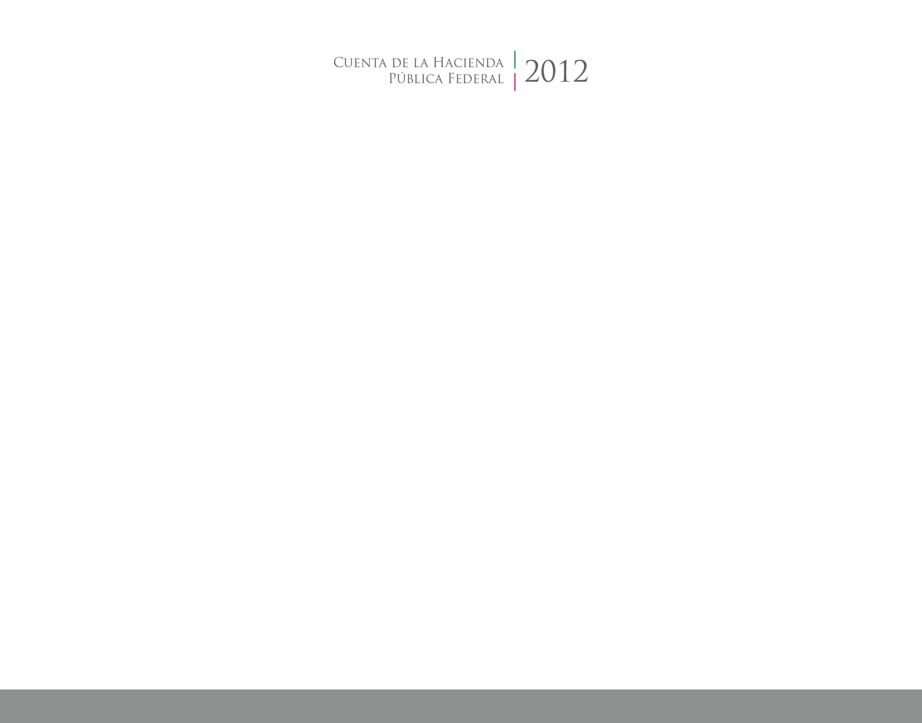

2017

2014



**Información Presupuestaria**

CUENTA PÚBLICA

ENTIDAD FEDERATIVA DE TLAXCALA